2023年常德市初中学业水平考试
地理试题卷
考生注意：
1．请考生在试题卷首填写好准考证号及姓名。
2，请考生将答案填写在答题卡上，填写在试题卷上的无效。
一、选择题（本大题共25小题，每小题只有一个正确答案，每小题2分，共50分）
常德市某公园利用展板、宣传牌、景墙、灯笼、雕塑等宣传展示社会主义核心价值观，将美景与美德完美结合．阅读该公园平面分布图，结合所学知识完成下面小题。
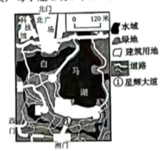
1. 贝贝从停车场P处下车后，去星辉大道参观常德好人榜，了解其感人事迹，最近路线的行进方向为（ ）
A. 东北—西 B. 西北—西 C. 东—东北 D. 西—西南
2. 从地图三要素分析，图中“白马湖”和分别属于（ ）
A. 湖泊和道路 B. 方向和图幅 C. 图例和注记 D. 注记和图例
【答案】1. C 2. D
【解析】
【1题详解】
读图分析，图中无指向标和经纬网，按照上北下南，左西右东原则判断方向，贝贝从停车场P处下车后，去星辉大道参观常德好人榜，最近路线的行进方向为东—东北，C正确；故选C。
【2题详解】
地图三要素是方向、比例尺、图例和注记；图中“白马湖”和分别属于注记和图例，D正确；故选D。
【点睛】地图上表示方向的三种方法：指示标、经纬网、“上北下南，左西右东”；地图三要素是方向、比例尺、图例和注记，
一方水土养一方人，茫茫撒哈拉沙漠将非洲分隔，结合所学知识，完成下面小题。
3. 撒哈拉沙漠南北两侧的人种分别为（ ）
A. 黑种人白种人 B. 黄种人黑种人 C. 白种人黑种人 D. 黄种人白种人
4. 我们发现埃及的传统民居大多窗户较小、墙体较厚，主要原因是（ ）
A. 体现撒哈拉文化 B. 防寒保暖 C. 防热防风沙 D. 防雨水渗入
【答案】3. A 4. C
【解析】
【3题详解】
在非洲，白色人种主要分布在北非，黑色人种主要分布在非洲的中部和南部，A正确，BCD错误，故选A。
【4题详解】
许多传统民居建筑风格往往与当地的自然环境是相适应的，埃及的气候炎热干燥，多沙漠，其房屋特点是墙体高而厚、门窗小，防止风沙进入，不需要防寒、防雨水，C正确，BD错误；并不是为了体现撒哈拉文化，A错误。故选C。
【点睛】世界上不同地方的人群，在外表和体质上往往存在着一定的差异。人种是根据人类体质方面的特征所划分的人群，这些特征包括肤色、眼色、毛发、头型、脸型等。世界上的居民可分为黄色人种、白色人种和黑色人种。
地图是我们学习地理的重要工具，阅读下面地图，完成下面小题。
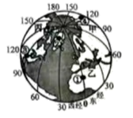
5. 我们经常用经纬线划分半球，下面①②③④四点位于东半球的是（ ）
A. ①③ B. ②③ C. ③④ D. ①④
6. 根据海陆轮廓和经纬度位置可以判断大洲，据图判断甲乙丙三个大洲依次为（ ）
A. 亚洲、非洲、欧洲 B. 亚洲、欧洲、北美洲
C. 欧洲、亚洲、非洲 D. 亚洲、非洲、北美洲
【答案】5. D 6. D
【解析】
【5题详解】
东西半球的分界线是20°W和160°E组成的经线圈，20°W以东、160°E以西为东半球，20°W以西、160°E以东为西半球。根据 ①②③④所处的经纬度，可判断符合东半球的点是①④，D正确，ABC错误，故选D。
【6题详解】
读图可知，甲乙丙三个大洲依次为亚洲、非洲、北美洲，D正确，ABC错误，故选D。
【点睛】东西半球的分界线是20°W和160°E组成的经线圈。
阅读2022年湖南省城镇人口和乡村人口数据统计表，完成下面小题。
城镇人口 |  |  |  | 乡村人口
人数（万人） | 占比（%） | 对比2021年 |  | 人数（万人） | 占比（%） | 对比2021年
人数（万人） | 占比（%） | 人数/万人 | 占比变化 | 人数（万人） | 占比（%） | 人数/万人
3983.0 | 60.31 | 增加28.99 | 上升0.60% | 2621.0 | 39.69 | 减少46.99

7. 对比2021年我省人口约（ ）
A. 增加76万人 B. 减少18万人 C. 增加29万人 D. 减少29万人
8. 表格中我省人口问题产生的原因可能是（ ）
①出生率上升②出生率下降③死亡率上升④死亡率下降
A. ①② B. ①③ C. ②③ D. ②④
【答案】7. B 8. C
【解析】
【7题详解】
对比2021年，我省城镇人口增加28.99万人，乡村人口减少46.99万人，总体上人口减少了46.99-28.99=18万人，B正确，ACD错误，故选B。
【8题详解】
表格中我省的人口问题主要是人口数量减少，可能是出生率下降和死亡率上升导致的，②③正确；出生率上升、死亡率下降会导致人口数量增加，①④错误，故选C。
【点睛】一个地区人口数量过多或过少，人口增长过快或过慢，都会成人口问题。人口数量过多，增长过快，会给环境、社会和经济发展带来更大压力，产生就业困难、饥饿贫困、居住条件差、交通压力增大等社会问题；若人口增长过慢，甚至停止增长或出现负增长，会导致劳动力短缺，国防兵力不足，人口老龄化严重，社会抚养老年人负担加重等问题。人口增长应与社会经济发展相适应 ，与资源环境相协调。
等高线地形图是我们认识地球表面形态的重要工具，阅读山西省部分地区等高线地形图，完成下面小题。
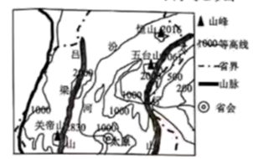
9. 图示地区最高海拔为（ ）
A 4231米 B. 3061米 C. 2016米 D. 2380米
10. 山西省图示区域地势特征可以简述为（ ）
A. 四周高、中部低 B. 东西低、中部高
C. 东西高、中部低 D. 南北高、中部低
【答案】9. B 10. C
【解析】
【9题详解】
读图可知，图示区域最高海拔为3061米，B正确，ACD错误，故选B。
【10题详解】
由材料可知，山西省位于我国第二级阶梯，其地势特征是北高南低，东西高中部低，C正确，ABD错误，故选C。
【点睛】山西地形类型多样，有山地、丘陵、平原、盆地，但山地丘陵比重大，平原盆地比重小。山西省位于我国第二级阶梯，其地势特征是北高南低，东西高中部低。山西省的地势特征使山西省主要河流流向为河流自北向南流。
地理“知识树”可以帮助我们建构知识体系，拓展地理思维，提升动手能力。阅读玲玲绘制的世界某地区“知识树”，完成下面小题。
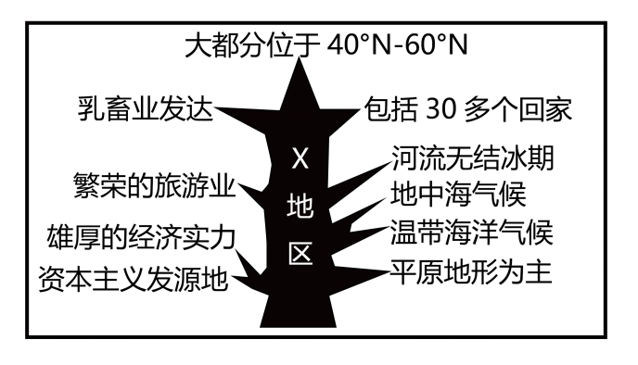
11. 根据“树”上信息判断该地区为（ ）
A. 东南亚 B. 欧洲西部 C. 南亚 D. 西亚
12. 市场和饲料供应是影响该地区乳畜业的两个重要因素该地区牧草（饲料）丰富得益于（ ）的气候特征。
A. 夏季高温多雨、冬季温和干燥 B. 夏季炎热干燥、冬季温暖湿润
C. 全年高温多雨 D. 全年温和湿润
13. 该地区乳畜业生产主要的产品有（ ）
A. 羊毛 B. 牛肉 C. 牛奶 D. 羊肉
【答案】11. B 12. D 13. C
【解析】
【11题详解】
由材料可知，欧洲西部大部分文娱40°N~60°N，温带海洋性气候分布广，该地地形以平原为主，地形平坦，有利于牧草种植；温带海洋性气候区，气候温凉、潮湿，多雨多雾，不利于粮食作物的成熟，适宜多汁牧草的生长；经济发达，人口城市密集，市场需求量大；欧洲西部交通发达，旅游业发达繁荣，经济实力雄厚，B正确，ACD错误，故选B。
【12题详解】
乳畜业的产品主要有牛奶及其制品，如奶粉、黄油和奶酪，市场和饲料供应是影响乳畜业的两个重要因素，欧洲西部的温带海洋性气候区，全年温和湿润，气候温凉、潮湿，多雨多雾，日照较少，有利于多汁牧草的生长。由于独特的自然和社会环境，欧洲西部成为世界上乳畜业发达的地区，D正确，ABC错误，故选D。
【13题详解】
乳畜业的产品主要有牛奶及其制品，如奶粉、黄油和奶酪，C正确，ABD错误，故选C。
【点睛】欧洲西部海岸线曲折，有利于海洋气流深入内陆；气候海洋性特征显著，增加陆地的湿度，使降水增多。有利于优良港湾的形成，海岸曲折，海湾多有利于海水养殖业旅游业的发展，海运便利，海上贸易发达，同时便于近海资源的开发。
我们伟大的祖国不仅包括960万平方千米的陆城，还包括300万平方千米的海城，具有海陆兼备的特点，据此完成下面小题。
14. 海陆兼备的特点使我国（ ）
①对外交通、贸易更便捷②气候兼有大陆性和海洋性特征
③矿产资源更丰富，种类更齐全④农产品的质量更高
A. ①②③ B. ②③④ C. ①②④ D. ①③④
15. 我们不仅要保护祖国的陆域和海域，使其山青、地绿、海蓝，还要保护洁净的天空。下列活动或举措不利于保护大气环境的是（ ）
A. 上学、放学多步行 B. 控制碳排放、促成碳中和
C. 减少使用化石燃料 D. 限制电动汽车生产
【答案】14. A 15. D
【解析】
【14题详解】
海陆兼备使我国对外交通、贸易更便捷、气候兼有大陆性和海洋性特征、种类更齐全，陆上和海上矿产资源更丰富，②③对；农产品的质量与海路兼备关系不大，④错；故选A。
【15题详解】
上学、放学多步行、 控制碳排放、促成碳中和、以及减少使用化石燃料有利于减少碳含量的排放，ABC对；限制电动汽车生产不利于保护大气环境，D符合题意；结合题意，故选D。
【点睛】我国领土的最东端在黑龙江与乌苏里江的汇合处，最北端在黑龙江主航道的中心线上，最西端在新疆的帕米尔高原，最南端在南海的曾母暗沙。
夏粮生产涉及国家粮食安全和百姓的粮袋子，夏粮主要是指冬小麦，在我国种植范围极其广泛，从收获时间看，西南麦区最早于每年5月上旬开始陆续收获；长江中下游麦区5月下旬开始收获；华北麦区“六—”前后开始大面积收获，6月下旬基本结束作业；西北麦区最迟，约7月中下旬收割完毕。据此完成下面小题。
16. 影响我国不同麦区冬小麦收割时间差异大的主要因素是（ ）
A. 收割习惯 B. 热量条件 C. 降水条件 D. 地形因素
17. 据材料推测，下列省份冬小麦收割最迟的是（ ）
A. 云南省 B. 湖北省 C. 河南省 D. 甘肃省
18. 浙江省金华市为了提高农田综合利用价值，采用“小麦+单季稻”的旱水轮作模式，对比原来只种—季水稻，这样的种植模式（ ）
A. 提高了单位面积产量 B. 减少了劳动强度
C. 节约了水资源 D. 增加了土壤肥力
【答案】16. B 17. D 18. A
【解析】
【16题详解】
由材料可知，我国的热量条件自南向北依次减少，所以小麦的成熟时间依次推后，B正确；与收割习惯、降水、地形关系不大，B正确，ACD错误，故选B。
【17题详解】
由材料可知，西北麦区冬小麦收割最迟，甘肃省符合题意，D正确，ABC错误，故选D。
18题详解】
对比原来只种—季水稻，这样的种植模式提高了单位面积产量，A正确；增加了劳动强度，水资源增加，地力消耗增多，土壤肥力降低，BCD错误。故选A。
【点睛】北方冬小麦区：北方冬小麦区主要分布在秦岭、淮河以北，长城以南，集中分布在河南、河北、山东、陕西、山西诸省区。南方冬小麦区：南方冬小麦区主要分布在秦岭淮河以南，集中分布在江苏、四川、安徽、湖北各省。春小麦区：春小麦区主要分布在长城以北，集中分布在黑龙江、新疆、甘肃和内蒙古。
2023年5月10日至12日，习近平总书记先后来到雄安新区、沧州市、黄骅港、石家庄市等地调研，实地了解京津冀协同发展情况。读下图并结合所学知识，完成下面小题。
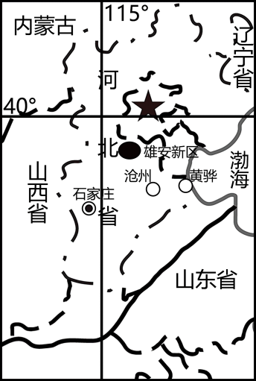
19. 黄骅港是我国西煤东运、北煤南运的重要枢纽港口，据图推测黄骅港煤炭的来源地和输出地可能是（ ）
A. 山西省、长江三角洲 B. 山西省、辽中南
C. 山东省、珠江三角洲 D. 陕西省、京津唐
20. 习近平总书记考察沧州市早碱地麦田时指出立足我国盐碱地多，开发潜力大的实际，大力推进中国式现代化，要做好盐碱地特色农业这篇大文章。开发盐碱地不合理的是（ ）
A. 加大耐盐作物品种研究 B. 对盐碱地农产品进行深加工
C. 加大对盐碱地改造力度 D. 引海水灌溉，扩大种植面积
【答案】19. B 20. D
【解析】
【19题详解】
结合所学知识可知，黄骅港煤炭资源主要集中在晋北地区和内蒙古地区，排除CD；长江三角洲工业基地是我国最大的综合性工业基地，对煤炭资源的需求量不大，排除A；辽中南为重工业基地，对能源需求量较大，故选B。
【20题详解】
加大耐盐作物品种研究，有利于培育优良品种，做好盐碱地特色农业发展，A合理，不符题意；对盐碱地农产品进行深加工利于经济发展，B合理，不合题意；加大对盐碱地改造力度有利于改善盐碱地，促进盐碱地的利用，C合理，不合题意；海水属于咸水，引海水灌溉会加剧土地盐碱化，给区域造成负面影响，D不合理，符合题意，故选D。
【点睛】黄骅港位于中国河北省沧州市黄骅市的渤海之滨，恰置河北、山东两省交界处，环渤海经济圈的中部，地理坐标约为38°19′30〃N，117°52′30〃E，朔黄铁路、邯黄铁路、黄万铁路、沧港铁路、黄大铁路直通港口。黄骅港现已建成20万吨级航道和万吨级以上泊位25个，吞吐量连续3年突破亿吨。
延安位于陕西北部的黄土高原，是—片红色的沃土，抗日战争时期，全国各地爱国青年纷纷奔赴延安，实现自己的人生理想。阅读黄土高原简图，完成下面小题。
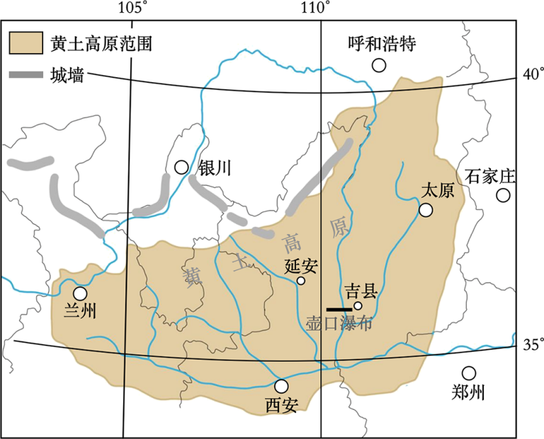
21. 据图判断延安的经纬度位置可能是（ ）
A. （110.5°E，32.5°N） B. （109.5°E，36.5°N）
C. （109.5°W，36.5°S） D. （110.5°W，32.5°S）
22. 据统计1937年到1939年仅仅两年多的时间就有3万多有志青年克服重重困难，甚至冒着生命危险从全国各地到达延安，他（她）们—般到达西安后步行前往延安，请你据图量算西安到延安的距离约为（ ）千米。
A. 200 B. 300 C. 400 D. 500
23. 下列地貌类型很难在延安及周边地区发现的是（ ）
A. 黄土墚 B. 黄土冲积平原 C. 黄土峁 D. 黄土塬
【答案】21. B 22. B 23. B
【解析】
【21题详解】
读图可知，延安位于110°E经线的西侧，35°N的北侧，经纬度位置可能是（109.5°E，36.5°N），B正确，ACD错误，故选B。
【22题详解】
读图可知，西安到延安的大约相隔2.5个纬度，纬度每隔1°，经线距离111km，因此，西安到延安的距离约为2.5×111=277.5km，B最合适，ACD错误，故选B。
【23题详解】
延安及周边地区位于黄土高原地区，塬、墚、峁是黄土高原常见的地形，千沟万壑支离破碎，冲积平原较少见，B正确，ACD错误，故选B。
【点睛】同一经线上，纬度相差一度，距离相差111KM。同一纬线上，经度相差一度，距离相差111KM乘以cos该纬度数。赤道上经度相差一度，距离相差111KM。
风雨桥流行于南方部分地区，整体由桥、塔、亭组成，桥顶盖瓦，形成长廊式走道，如下图所示，据此结合所学知识，完成下面小题。
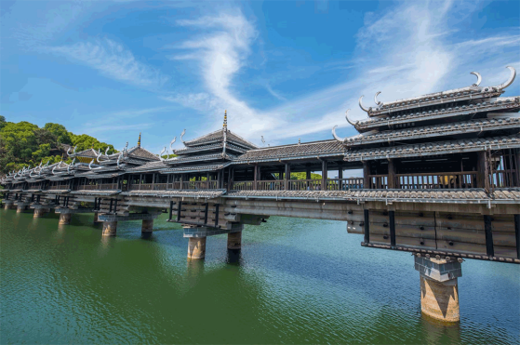
24. 风雨桥桥顶盖瓦，两侧通透的主要作用分别为（ ）
A. 利于避雨、便于通风 B. 利于遮阳、便于观察
C. 更加美观、便于欣赏 D. 更加坚固、便于防守
25. 风雨桥优美的造型、精湛的工艺和深厚的传统文化吸引大量游人前来参观，当地政府的下列举措合理的是（ ）
A. 加固桥梁，桥面通车 B. 桥头建设宣传牌，介绍桥的历史和工艺
C. 桥面两侧出租，发展经济 D. 周围建高楼，便于眺望风雨桥
【答案】24. A 25. B
【解析】
【24题详解】
廊桥又称风雨桥，是在桥上加盖廊屋的特殊桥梁。它可遮阳避雨、休憩、聚会、防水、防晒，保护桥梁。因此，风雨桥桥顶盖瓦，两侧通透的主要作用分别为利于避雨、便于通风，A正确；不是为了观察、欣赏和防守，BCD错误。故选A。
【25题详解】
为吸引大量游人前来参观，当地政府可以在桥头建设宣传牌，介绍桥的历史和工艺 ，B正确；桥面通车，出租发展经济，周围建高楼，均不利于保护风雨桥的传统文化，ACD错误。故选B。
【点睛】廊桥又称风雨桥，是在桥上加盖廊屋的特殊桥梁。它可遮阳避雨、休憩、聚会、防水、防晒，保护桥梁。闽浙山区至今留存不少古廊桥，古廊桥多采用木制构件。当地采伐后的木材，需经一段时间的自然晾干才能用作建桥木料，多采用“夏伐秋晾”的时间安排采伐木材。
二、综合题（50分）
26. 一个地区的地理环境包括自然环境和人文环境，各环境要素相互影响、相互制约，形成区域环境特征。阅读我国某地区环境要素相互影响图，完成下面问题。
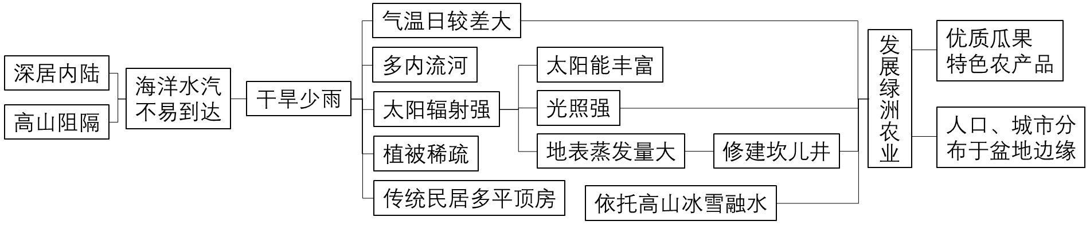
（1）据图说明该地区修建坎儿井的目的是____。
（2）当地发展绿洲农业的条件除了气温日较差大、光照强以外，主要还有____。试列举一例当地优质瓜果____。
（3）据图说明干旱少雨的气候特征对当地人文地理环境带来的影响。
【答案】（1）减少水分的蒸发
（2） ①. 灌溉水源 ②. 哈密瓜、吐鲁番葡萄等。
（3）人口、城镇主要分布盆地的边缘地带；传统民居多为平顶房；利用高山冰雪融水发展绿洲农业。
【解析】
【分析】本大题 我国某地区环境要素相互影响图为材料，设置三道小题，涉及新疆的气候、绿洲农业等相关知识，考查学生对相关知识的掌握程度和读图分析能力。
【小问1详解】
图示地区是新疆，由于气候干旱少雨，蒸发量大，当地人民修建了地下引水工程—坎儿井，目的是为了减少水分的蒸发。
【小问2详解】
新疆气候干旱，缺少灌溉水源就不可能发展农业。当地发展绿洲农业的条件除了气温日较差大、光照强以外，主要还有灌溉水源，这是发展农业生产的关键。当地优质瓜果有哈密瓜、吐鲁番葡萄等。
【小问3详解】
新疆气候干旱，人口、城镇主要分布在盆地边缘，原因是在天山山麓及塔里木盆地和准噶尔盆地的边缘，有丰富的高山冰雪融水，分布着较多的绿洲，新疆的人口、城镇大多分布于这些绿洲地带。由于降水稀少，传统民居多为平顶房。
27. 2023年4月10日习近平总书记考察湛江市东海岛海水养殖种子工程南方基地时指出，保障粮食安全，要树立大食物观，要向海洋要食物，建设海上牧场。阅读下面局部地图并结合材料，完成下列问题。
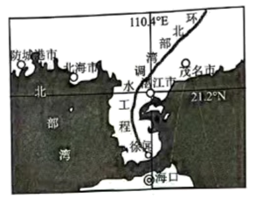
（1）读图可知，徐闻与海口隔____海峡相望，从我国四大海域的划分来看，该海峡属于____海。
（2）图中海峡可能有太阳直射现象的月份是（ ）
A. 3月 B. 10月 C. 6月 D. 9月
（3）辽阔的海洋蕴藏着丰富的资源，请你写出两种海洋资源名称。
（4）制约和影响海水养殖种子培育、建设海上牧场的关键因素是____。
（5）图中环北部湾调水工程可以缓解局部地区水资源____分布不均的问题。
【答案】（1） ①. 琼州 ②. 南 （2）C
（3）能源资源、矿产资源和生物资源等
（4）科学技术 （5）空间
【解析】
【分析】本题以琼州海峡局部地图为材料，设置五道小题，涉及我国的海洋国土、海洋资源、水资源时空分布不均的应对措施等相关知识，考查学生对相关内容的理解与掌握。
【小问1详解】
广东省徐闻县位于雷州半岛最南端，隔琼州海峡与海南岛相望。我国有四大海域,从北往南依次是渤海、黄海、东海、南海，琼州海峡属于南海。
【小问2详解】
当太阳光直射在北回归线上时，这一天称为夏至日，为6月22日，图中海峡位于20°N附近，靠近北回归线，可能有太阳直射现象的月份是6月，C正确，ABD错误，故选C。
【小问3详解】
海洋资源是指海洋中的生产资料和生活资料的天然来源。海洋资源包括海洋矿物资源、海水化学资源、海洋生物 （水产） 资源和海洋动力资源等四项。
【小问4详解】
洋养殖需要高超的技术水平和管理经验，包括养殖、饲料、疾病防控、水质管理等方面。技术水平和管理经验的优劣直接影响养殖效益和可持续发展。因此科学技术是制约和影响海水养殖种子培育、建设海上牧场的关键因素。
【小问5详解】
跨流域调水可以缓解水资源空间分布不均的状况。
28. 运用对比分析法，可以帮助我们更好地认识国家，提升区域认知素养。阅读美国本土和巴西简图，完成下列问题。
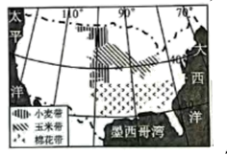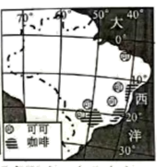
（1）据图简要说出美国本土和巴西地理位置的差异。
（2）美国本土和巴西因地理位置和地形不同，导致气候差异巨大，美国本土以____气候为主，巴西热带雨林气候和____气候分布广泛。
（3）美国本土和巴西因地理位置、地形和气候等自然因素和人文因素影响，农业生产差异显著，美国粮食产量和出口量大，主要以玉米和____为主，巴西经济作物可可和____种植面积广。
【答案】（1）美国本土大部分位于北半球中纬度，巴西主要位于南半球热带
（2） ①. 温带大陆性 ②. 热带草原
（3） ①. 小麦 ②. 咖啡
【解析】
【分析】本题以美国本土和巴西简图为材料，设置三道小题，涉及美国和巴西的位置和范围、气候类型、农业等相关知识，考察学生对相关内容的理解与掌握。
【小问1详解】
美国和巴西都是位于西半球的国家，都东临大西洋。美国本土大部分是位于北回归线与北极圈之间的北温带，巴西主要位于热带。
【小问2详解】
美国大部分地区位于温带，气候类型复杂多样，但是以温带大陆性气候为主，热带范围相对狭窄；赤道穿过巴西的北部，巴西以热带雨林和热带草原气候为主。
【小问3详解】
美国中部大平原是世界著名的农业区之一，农作物以玉米、小麦、水稻、棉花、大豆、烟草为主，其大豆、玉米和小麦产量在世界农业中占重要地位，而美国人饮食习惯以小麦和玉米为主。从图上可以看出，巴西主要位于赤道与南回归线之间，主要位于五带中的热带，热带经济作物咖啡、可可的种植面积很大。
29. 生活在常德的贝贝全家计划今年暑假进行—次湖南省内的深度游，请你借助下面地困，结合所学知识帮助贝贝完成旅游设计。
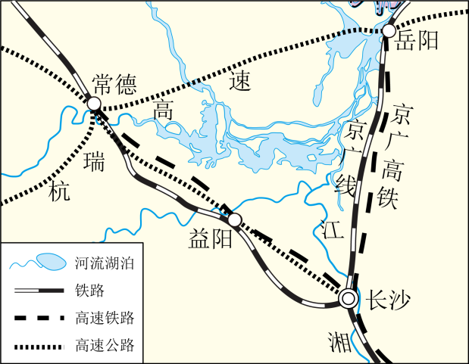
（1）出行的首站计划选择岳阳，贝贝通过网络查阅资料发现以前常德至岳阳有客轮，但现在取消了，推测主要原因可能是____。
（2）来到岳阳后，贝贝想登上岳阳楼，眺望____，感受“—碧万顷，沙鸥翔集”的景象。
（3）岳阳游玩后，贝贝全家计划去长沙，最快捷的交通方式应该选择____。
（4）贝贝全家计划在长沙品尝当地经典小吃长沙臭豆腐，它是以____。（填农产品名称）为原材料加工制作而成。在橘子洲头，贝贝不仅可以领略到“湘江____（填方向）去，百舸争流”的景观，还可以瞻仰伟人毛主席的青年巨幅雕塑。
【答案】（1）常德至岳阳 随着高速公路的建设，方便快捷，因此停开了客轮。
（2）岳阳楼 （3）铁路运输
（4） ①. 豆类 ②. 北
【解析】
【分析】本题以区域出行简图为背景，涉及湖南省旅游资源、交通运输方式选择等相关知识，考查学生读图能力和基础知识运用能力。
【小问1详解】
读图可知，常德至岳阳现在因公路建设，两地联系更为方便，用的时间少，因此停开了客轮。
【小问2详解】
“—碧万顷，沙鸥翔集”所描绘的岳阳楼远眺之景。
【小问3详解】
读图可知，京广高铁连接岳阳和长沙，贝贝全家计划去长沙，最快捷的交通方式应该选择铁路运输乘坐高铁。
【小问4详解】
长沙臭豆腐是以豆类为原材料的长沙美食；“湘江北去、百舸争流”出自毛泽东主席的《沁园春》，写自当地。

